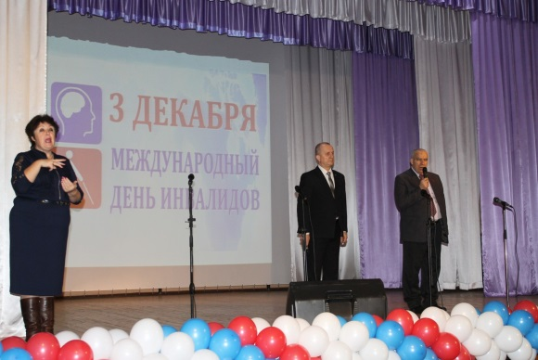1 декабря 2017 г. Делегация инвалидов Дятьковского района посетила торжественное мероприятие, посвящённое Международному дню инвалидов. Зрители были в восторге от выступления коллективов художественной самодеятельности. Всех присутствующих радовали своими номерами образцовый ансамбль танца «Каприз», ансамбль эстрадной песни «Созвучие», вокально-инструментальный ансамбль «Стожары».

В мероприятии приняли участие депутат Брянской областной Думы, председатель комитета по социальной политике и здравоохранения Валентин Пенюков, директор департамента семьи, социальной и демографической политики Брянской области Игорь Тимошин, руководители исполнительных органов государственной власти Брянской области, представители Брянской Епархии, Общественной палаты Брянской области, общественных организаций инвалидов.